ИГРОВЫЕ ТЕАТРАЛЬНЫЕ СЦЕНКИ ДЛЯ ПРАЗДНИКОВ

Некоторые практические советы, которые возможно, будут интересны и использованы.

Не давать стихотворение родителям, пока дети, не запомнят все интонации и жесты.

-ребятам рассказывается стихотворение, вначале как рассказ.

Предварительно продумать, какие главные смысловые слова в тексте,
чтобы на них делать ударение, продумать все жесты.расскажи стихи руками, обязательно важно для каждой строки своя интонация, тогда текст не будет звучать однотонно, повторы все вместе. Очень украшает ,когда подобрана музыка. чтение стихов с музыкальным сопровождением усиливает эмоциональное восприятие стихотворения.

Когда подготовлены все мостики ,словестные. театральные сюжеты, перейти к заучиванию стихотворения. Читать несколько раз / как актер/ детям, а потом механическое запоминание..

Очень важно подобрать голоса, как правило, первым начинает тот.кто
держится уверенно и у кого сильный голос. потом за ними кто послабее .они будут подражать сильным голосам, концовка должна быть продумана .хорошо когда есть дублеры .что позволит многим ребятам
проявить себя ,все время подбадривать. устраивать игровые паузы .предлагать ребятам самим проиграть некоторые моменты. развивает фантазию и уверенность в себе.

Когда дети читают стихи вместе. они с удовольствием играют. приобщаются к художественному чтению .кроме того, в одном стихотворении участвуют сразу несколько детей .что немало важно и для родителей ,и для ребят, постепенно развивая у них художественный вкус

Желаю всем успеха - такое прочтение стихов непросто.но результатыОБЯЗАТЕЛЬНО БУДУТ!!

ИГРОВАЯ Сценка «ИСПЫТАТЕЛИ»

/участвуют две девочки и два мальчика/
1-я девочка-Осенью в школу пойдем ,станем учениками.
Мне уже все-все купили для школы
2-я девочка-Школа-это все серьезно. там играть. конечно. можно ,Но если прозвенел звонок и начинается урок.
То учись тогда писать .считать ,чтоб получить оценку «5»
1-ый мальчик -Если много будешь знать, то ученым можно стать,
Я так люблю мечтать!
2-ой мальчик-А вот мои соседи . будущие первоклассники, мечтали испытателями стать.
1-ый мальчик- А что они испытывали?
р

2-ой мальчик –Воздушные шары!!
Все(удивлённо) – Шары? ! ой.как интересно?
2-я девочка – а .вот слушайте .как было дело
Дев: Братья утром рано встал, даже завтракать не стали.
От родителей тайком на балкон скорей бегом
2-ой мальчик Испытать они хотели смогут ли летать портфели
На воздушных шарах, точно птицы в облаках?!
1-ый мальчик/восхищенно/ - Вот это да!
- И что, портфели полетели?
(, весело)
Полетели! Полетели-и-и
Все вместе : Полетели-и-и (машут руками, как крыльями .тянут букву и-и-и/
Прямо (пауза) вниз!
1-ый мальчик /восхищенно/ ух-ты ! Здорово! А дальше что было?
2 девочка- На ветвях портфель повис, На ветвях у клёна.
2 мальчик : Ох, кричат с балкона, Ох, не медлите ни часа,
Вызывайте верхолаза!
Все весело скандируют, играя друг с другом в ладошки, повторяя:
Ох, не медлите ни часа, вызывайте вер-хо-лаза!
1-ый мальчик (с интересом ) – А другой портфель?
2Дев: А другой застрял в кустах, громко слышно : Бах! Бах!
Все весело повторяют: Бах! Бах! Испытателям салют! /играют .сжимая ритмично ладошки/
Дев: Портфель свалился прямо в пруд!.
Все/весело/ Куда-а-а?
1 девочка: (весело) К лягушкам в пруд!?/все смеются / лягушки в первый класс пойдут?!
1-ый мальчик – Представьте .лягушки с портфелями строем вышагивают / и продолжает
(тоненьким голоском) Ой, не медлите ни часа / указательными пальчиками дирижирует / вызывайте водолаза!
(все вместе басом) Вызывайте водолаза!/скандируют/
2 мальчик: (продолжает)
На балконе громкий рёв,/показывает .трет глаза /
Рёв двоих учеников, испытателям обидно,
Зря старались, сразу видно
. 2 девочка/грустно/ Неудачным был полёт,
А в дверях их /пауза/
/ с сожалением все вместе/ папа ждёт!
1-ый мальчик- Надеюсь, не очень им попало ?
2 девочка–да .нет не очень .обошлось воспитательной беседой .
2-мальчик –/радостно/я думаю мальчишки –космонавтами станут.
Все вместе: Обязательно!! Станут!

ИГРОВАЯ СЦЕНКА« МОДНИЦЫ»

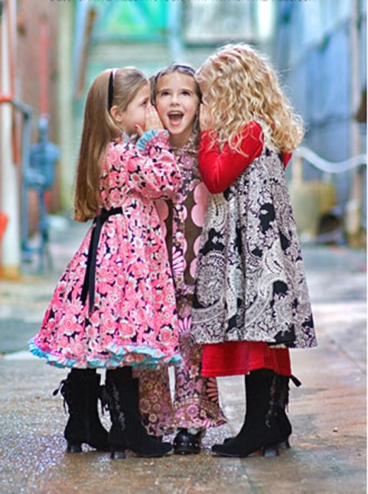

Входят три девочки, не замечая никого, увлечённо шепчутся
1-я девочка - /удивленно/ да-а ?! Правда!
2-я девочка /убежденно/ -конечно .правда !
3-я девочка – а давайте, мы на праздник сошьем красивые-прекрасивые платья ,как у принцессы
Девочки вместе: давайте!
3-я девочка – А у меня есть журнал мод. Я взяла у мамы, посмотрите как здесь все классно!
/ девочки листают журнал и время от времени ахают/
1-я дев. (восторженно) – Ой, смотри какие юбки, ах! (разводит руками) Ах! / падает» в обморок /
2-я дев. (томно) – А какие сумки, О!! а какие платья!
3-я дев. – А я слышала – самые модные платья – это в Париже./ ручку на бок .приподняла гордо головку и притопнула ножкой/
1 и2 девочки /удивленно/ в Париже ?!
3-я девочка /подтверждает/ -вот именно, в Париже!!
1-я девочка- Подумаешь. Париж .да мы такие красивые платья сошьем .что все ахнут!
2-я дев. (мечтательно) Ах, Париж! Париж! Нет, не устоишь
Увидишь ты когда, наши платья модные
Все вместе. (гордо) Супер бесподобные! /показывают большой палец/
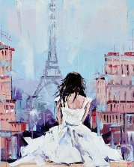
Под музыку , лучше французскую/ напевая. кружатся в вальсе .мальчики .посмеиваясь. в бинокль наблюдают за ними
1-й мал. (насмешливо) Опять девчонки решили себе что-то новенькое сшить.
2-й мал. (с улыбкой) – Надеюсь, что на этот раз у них получится, не как в тот раз.
/ Девочки что-то стригут .наметывают .никого не замечая /
1-ый мальчик Выкройку три модницы , взяли у художницы.
И берут в помощницы они большие ножницы (показывает)
2-ой мальчик - Не тревожить попросили, / грозит шутливо пальцем / платья модныекроили,
Вместе/ Голубой кроили шёлк, только слышно: щёлк да щёлк! (показывают, как стригли)
1-й мал. Накроили!
Вместе: Ха-ха-ха! Ха-ха-ха!
1-й мал. Накроили лоскуточки, и на голову платочки! (показывает)
Где же платья, модницы?
Девочки печально- Виноваты ножницы
Вместе: И выкройка художницы! /всхлипывают/
Мальчики- Ха-Ха-Ха! / передразнивают / выкройка художницы
Подходит ведущая .утешает модниц .обращается к мальчикам
(строго их одёргивая) – как вам не стыдно! И у вас не все сразу получается.
А всего трудней -это начало! Но если постараться .
Будут учиться и всё у них получится /.утешает девочек/ Не плачьте!
девочки, всхлипывая: Мама тоже так сказала, мастерству учились мало.
Ведущая ; Поучитесь и у вас , тоже выйдет
Все весело, показывая большой палец-
Высший класс!

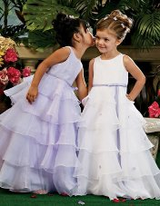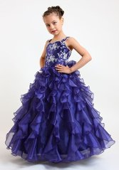

ИГРОВАЯ СЦЕНКА« СЕМЕЙНЫЙ ТОРТ»

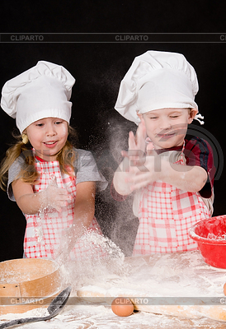

1 девочка /мечтательно/Как я люблю праздники,
На праздник хорошо всякие сюрпризы готовить.
2-девочка-Можно самим торт испечь .вкусный –превкусный!
1-ый мальчик Сюрпризы-это хорошо .но бывает .что и не получается сюрприз
2-ой мальчик – Конечно .бывает ,ты помнишь /обращается к 2-ой девочке/ как недавно нашего папу утешали всей семьёй.
2-я девочка –/вздыхает/ разве такое забудешь?, Папа очень переживал!
1-я девочка . – А что случилось? Расскажите !
2-ой мальчик- Слушайте!
Папа был наш очень горд! Он испёк огро-омный торт (показывает)
Торт красивый и слоёный, но такой он был солёный!!! (морщится)
1-ый мал.и 1-ая дев./ удивлённо переспрашивают:
- Солёный?!
2Дев. (продолжает печально
- Да! Солёный!
Удивительно невкусный(машет рукой)
Ходит папа грустный-грустный. (печально)
2-мальчик- Долго объяснял потом,
Как он спутал соль с песком.(разводит руками и показывает как. солил
Говорил, что бестолковый./вздыхает/
Жалко папу!
2-я девочка /вторит/ жалко папу!
Все повторяют: (вздыхая)
Жалко папу!
1Дев/радостно: Видно новый (грозит пальчиком)
(лукаво) Рецепт японский был такой,
1 мальчик- /подхватывает/ Солью сыпать каждый слой. (показывает)
2-мальчик(радостно) Ах, как мама удивлялась, удивлялась, улыбалась.
А потом она сказала: Всего трудней всегда начало!
Все повторяют:Всего труднейвсегда начало!
2-дев. (решительно машет рукой)
Неудачу позабудем!
Все радостно подхватывают: Позабудем!
Дев. (с улыбкой ,грозит пальчиком)
По-японски печь не будем!
Все: Не будем! (топают ногой)
2 мальчик- Испечём сейчас большой вкусный торт
Вместе /весело/ мы всей семьёй!

